DZIEŃ TRZECI (24.06.2020 R.)

TEMAT: LICZYMY OWOCE LATA

PRZEBIEG:

„Jakie jest lato?” – ćwiczenia słownikowe cel: aktywizowanie myślenia i mowy poprzez poszukiwanie atrybutów lata, wzbogacanie słownictwa.
Dzieci siedzą naprzeciwko rodzica. Dziecko rzuca/turla do rodzica maskotkę/piłkę. Rodzic podaje cechę lata i rzuca/turla maskotkę/piłkę do dziecka.

„Co słyszysz?”- ćwiczenia słuchowe – rozpoznawanie odgłosów z otoczenia przyrody związanych z latem (śpiew ptaków, szum fal morskich, powiew wiatru).
Określenie na podstawie usłyszanych dźwięków, jaka to pora roku.

„Lato, lato wołam cię”- zabawa rytmiczna – wystukiwanie rytmu podanego zdania z wykorzystaniem grzechotek z różną intonacją i w różnym tempie.

„Letnie zabawy” – rozmowa kierowana na temat możliwości zabaw w okresie letnim.

„Skrzynia skarbów” – zabawa słowna - nazywanie przedmiotów związanych z latem (np.: okulary przeciwsłoneczne, kapelusz, klapki, parasol, wiaderko z łopatką, ręcznik)

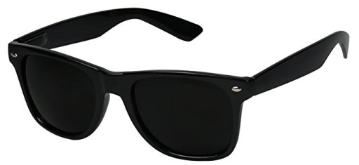

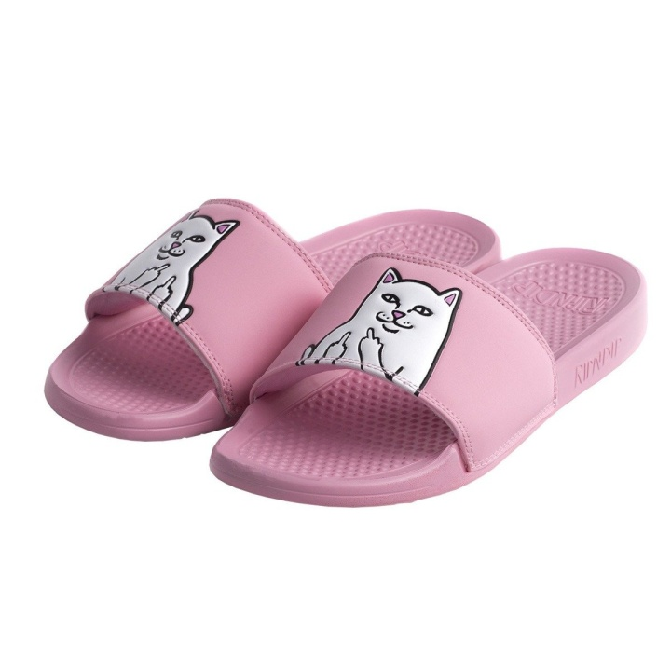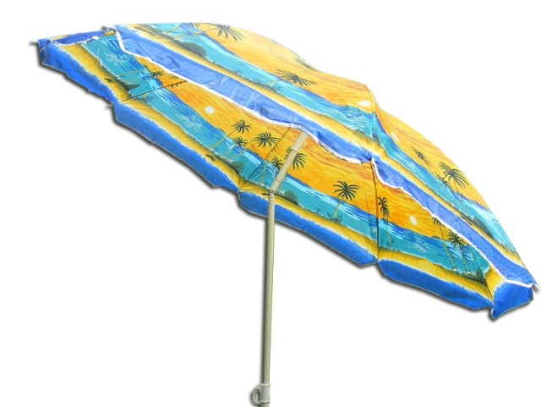

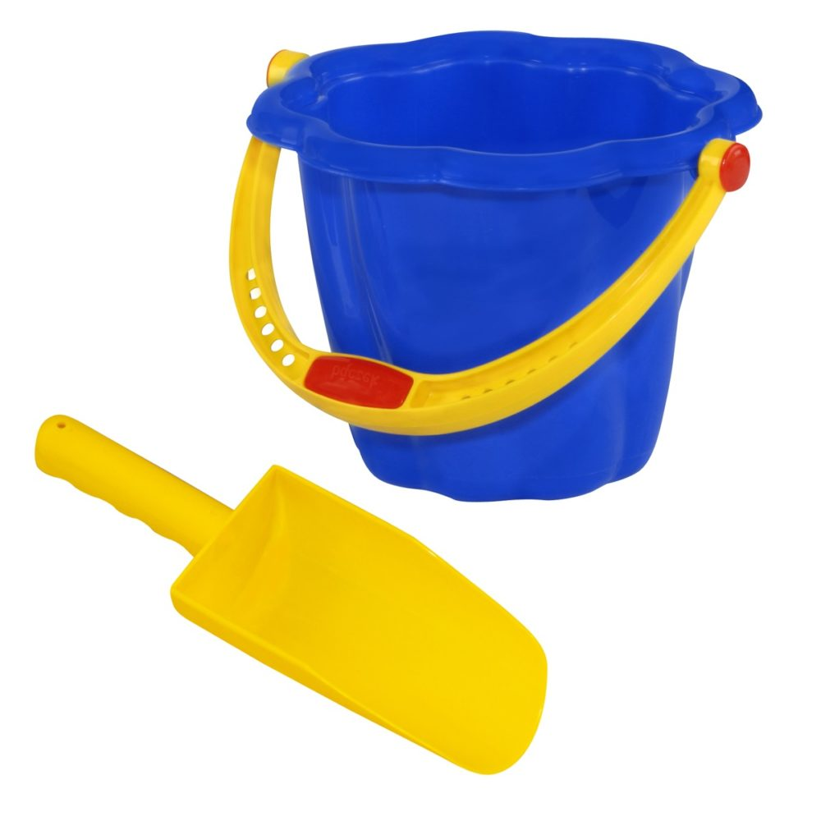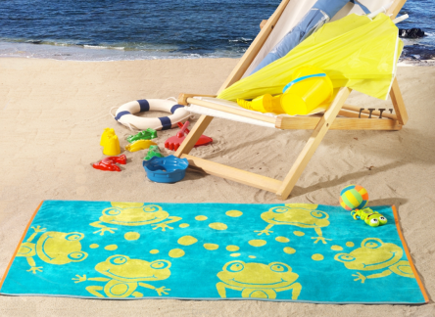

„Lato” – słuchanie fragmentu utworu Antonio Vivaldiego, pt.: „Cztery Pory Roku”- omówienie nastroju utworu, próby określania własnych odczuć po jego wysłuchaniu.
link do utworu: https://www.youtube.com/watch?v=hGV-MRdcQOE

„Morskie fale” – zabawa przy muzyce
Zabawa z ręcznikiem przy w/w muzyce wg instruktażu:
- lekkie falowanie ręcznikiem – dźwięki miarowe
-mocniejsze falowanie – natężenie dźwięków
- falowanie po prawej i lewej stronie ciała (naprzemiennie) – dźwięki głośne (efekt trzepania)
- opadanie ręcznika – dźwięki ciche

„Taniec na plaży” – improwizacje taneczne z wykorzystaniem ręczników wg pomysłów dzieci przy w/w muzyce.

Ćwiczenia relaksacyjne – dzieci rozkładają na podłodze ręczniki, kładą się na nich na plecach z zamkniętymi oczami – „opalają się”, oddychają głęboko i swobodnie, rozluźniają się. Rodzic włącza w/w muzykę A. Vivaldiego. Czas relaksu dostosowany jest do entuzjazmu dzieci.

„Lato owocowe” – swobodne wypowiedzi.
Dzieci wypowiadają się o owocach na swoim stole, dlaczego należy jeść owoce, co należy zrobić przed zjedzeniem owoców (umyć owoce i ręce). Rodzic wyjaśnia, że nie każdy może jeść wszystkie owoce, gdyż niektórzy cierpią na alergie pokarmowe.

„W krainie owoców” – przygotowanie gry
Rodzic przygotowuje arkusz szarego papieru, na którym rysuje pola, okienka do gry, z zaznaczeniem punktów rozpoczynających i kończących grę tj. START i META. Dzieci naklejają obrazki z owocami w wybrane przez siebie okienka i ustalają reguły gry, ilu graczy jednocześnie może grać. Rzucona kostka z oczkami wskazuje o ile pól trzeba przesunąć pionek. Dzieci określają co należy zrobić, gdy pionek zatrzyma się na polu np. porzeczki, czy maliny. Wygrywa dziecko, którego pionek pierwszy dojdzie do mety.
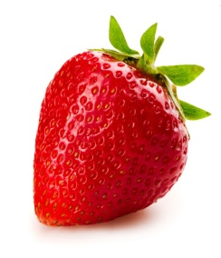
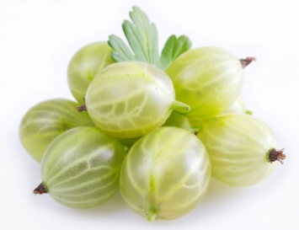
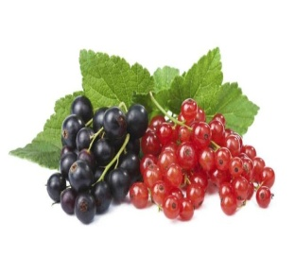

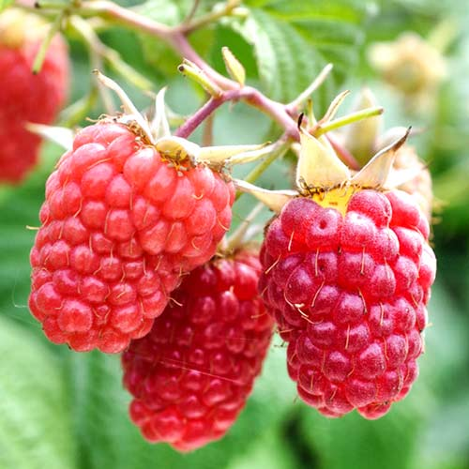

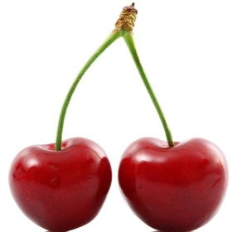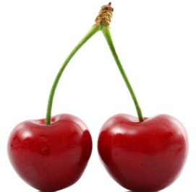

Zabawy ruchowe na podwórku/ placu zabaw: zabawy z wykorzystaniem sprzętu terenowego, rysowanie patykiem na piasku. cel: rozwijanie dużej i małej motoryki

„Ile truskawek?” – zabawa matematyczna cel: rozwijanie myślenia matematycznego, doskonalenie umiejętności przeliczania w zakresie 1-10 i więcej, kształtowanie pojęcia „tyle samo”
Rodzic opowiada, a dzieci wykonują czynności dokładania lub odkładania liczmanów (klocki, plastikowe nakrętki).
W koszyczku było 8 truskawek. (dzieci układają przed sobą 8 elementów) Zosia uwielbia truskawki, więc zjadła 6. (dzieci odkładają 6 elementów i mówią ile zostało) Mama stwierdziła, że 2 truskawki, to za mało dla rodziny na deser i dołożyła 10. (dzieci dokładają 10 elementów, przeliczają i podają ilość)
Mama poprosiła Zosię, aby przyniosła 4 talerzyki. (dzieci układają przed sobą 4 małe kartki) Wszystkie truskawki, które mamy na deser rozkładamy na talerzyki, żeby było po równo, tyle samo. (dzieci rozkładają po 3 truskawki)

Zabawy, które znamy – "Jesteśmy jagódki” – zabawa ze śpiewem przy muzyce
link do piosenki: https://www.youtube.com/watch?v=2XPDxcObwrU

Prace do wykonania w domu

Podręcznik- karty pracy
4 latki - cz. 4, str. 44
5 latki - cz. 4, str. 41

Ćwiczenia ruchowe (do wyboru)
https://www.youtube.com/watch?v=m2WsGrvCx_w
https://www.youtube.com/watch?v=H0I1BRT3N7M
https://www.youtube.com/watch?v=TgBhPVMcR7c

Życzymy udanej zabawy!:)

